ЛАБОРАТОРНАЯ РАБОТА N 10

Тема: Создание реляционной базы данных в среде MS Access, работа с реляционной базой данных
Цель работы: Освоить команды и режимы по созданию базы данных Access, по вводу и поиску данных, по созданию отчетов, запросов к базе данных Access

Постановка задачи
Рассмотрим задачу, связанную с назначением на стипендию студентов по результатам экзаменационной сессии. С целью упрощения решения задачи рассмотрим данные по некоторым студентам двух учебных групп, сдающих в сессию четыре экзамена. Стипендия назначается студентам, получившим на экзаменах хорошие и отличные оценки. Если нет оценок удовлетворительно и неудовлетворительно, назначается стипендия в размере 100% . За одну хорошую и за все остальные отличные оценки устанавливается стипендия в размере 150%, а за все отличные — 200%.
Данные организованы в три таблицы: СТУДЕНТЫ, СЕССИЯ, СТИПЕНДИЯ.
I. Создание реляционной базы данных
Задание 1
Создать базу данных Проект.mdb. Создать в режиме конструктора структуру таблиц СТУДЕНТЫ и СЕССИЯ. В режиме таблицы создать и ввести информацию в таблицу СТИПЕНДИЯ. Установить связи между таблицами. Создать многотабличную форму для ввода данных в таблицы СТУДЕНТЫ и СЕССИЯ.
Порядок работы:
1. Создать новую базу данных, выполнив следующие действия:
• в диалоговом окне «Создание базы данных» установить следующие параметры:
- Тип файлов: Базы данных [*.mdb].
- Диск: выбрать из списка имя, например, С: или I:
- Имя файла: набрать в окне имя Проект.MDB .
• нажать кнопку <Создать>.
2. Создать структуру таблицы СТУДЕНТЫ базы данных. Для этого:
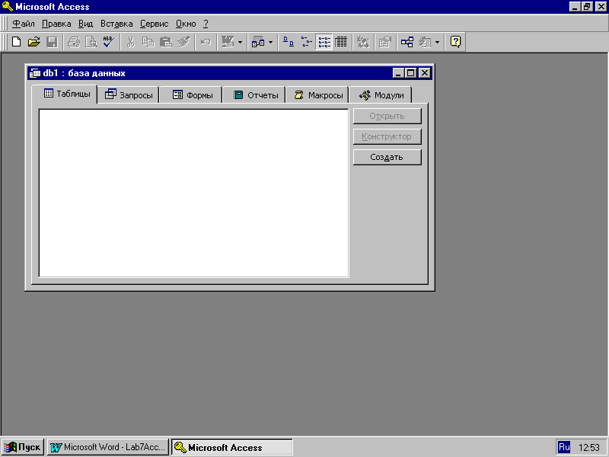
- в окне базы данных выбрать вкладку «Таблица» (см. рис.1), а затем кнопку <Создать>;

Рис. 1
- в окне диалога <<Новая таблица>> выберите создание таблицы в режиме конструктора.
В результате проделанных операций открывается окно таблицы в режиме конструктора (рис. 2), в котором следует определить поля таблицы.
2.1. Определите поля таблицы (см. табл. 1) Для определения первого поля выполните следующие действия:
• введите в ячейку столбца «Имя поля» имя первого поля «Номер_п/п»;
• в ячейке столбца "Тип данных" выберите из списка, открывающегося после щелчка LM значение «счетчик»;
• введите в ячейку столбца «Имя поля» имя второго поля «№ зачетной книжки»;
• переключитесь на панель "Свойства поля" клавишей <F6> или с помощью мыши, откорректируйте размер поля (введите - 7).
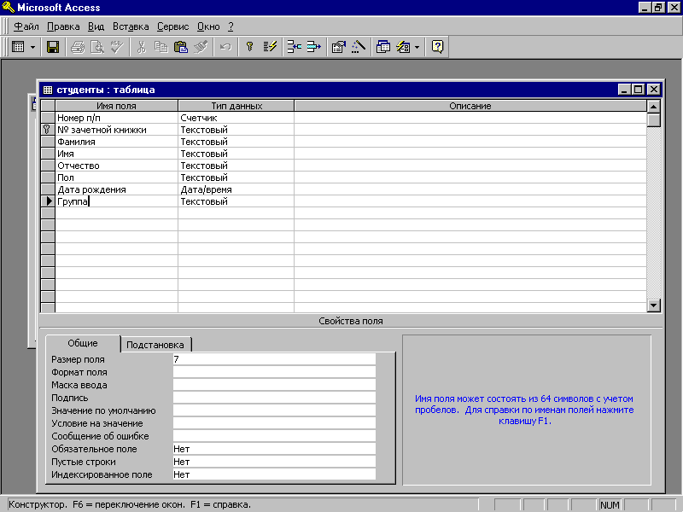
Рис.2.
Примечание. Заполнение ячейки столбца "Описание" является необязательным и включает сведения о содержащихся в поле данных.
2.2. Для определения всех остальных полей таблицы СТУДЕНТЫ в соответствии с табл. 1 выполните действия, аналогичные, указанным в п. 2.1. Если значение типа "Текстовый" не подходит, то нажмите кнопку раскрытия списка и выберите нужный тип данных.

Таблица 1. Структура таблицы СТУДЕНТЫ

Признак ключа | Имя поля | Тип данных | Размер поля
 | Номер п/п | Счетчик | Длинное целое
Ключ | № зачетной книжки | Текстовое | 7
 | Фамилия | Текстовое | 15
 | Имя | Текстовое | 10
 | Отчество | Текстовое | 15
 | Пол | Текстовое | 1
 | Дата рождения | Дата/время | Краткий формат
 | Группа | Текстовое | 7

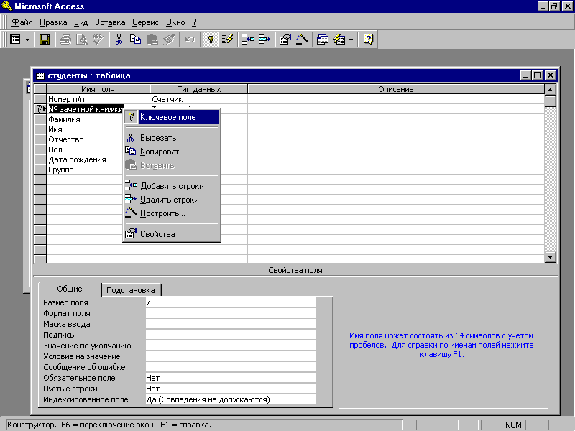
2.3. Укажите ключевое поле для связи таблиц. Поставьте курсор на имя второго поля и вызовите контекстное меню нажатием RM. Выберите пункт «Ключевое поле» (рис.3)
Рис.3
2.4. Сохраните таблицу, выполнив следующие действия:
• выберите пункт меню ФАЙЛ, Сохранить;
• в окне диалога «Сохранение» введите имя таблицы СТУДЕНТЫ;
• нажмите кнопку <ОК>.
2.5. Закройте таблицу «СТУДЕНТЫ».
3. По аналогии в режиме конструктора создайте структуру таблицы «СЕССИЯ».
Таблица 2. Структура таблицы СЕССИЯ
Признак ключа | Поле | Тип поля | Размер поля
 | Номер п/п | Счетчик | Длинное целое
Ключ | №зачетной книжки | Текстовый | 7
 | Химия | Числовой | Целое
 | Физика | Числовой | Целое
 | Математика | Числовой | Целое
 | Информатика | Числовой | Целое
 | Результат | Текстовый | 3

3.1. Поле №зачетной книжки введем с помощью Мастера подстановок из списка, открывающегося при нажатии LM в столбце Тип поля. На первом шаге следует выбрать вариант, соответствующий подстановке значений из таблицы. На втором шаге - имя таблицы – СТУДЕНТЫ. Затем, следует выделить подставляемое поле №зачетной книжки и нажать кнопку >, после чего окно мастера примет вид, соответствующий рисунку 4.
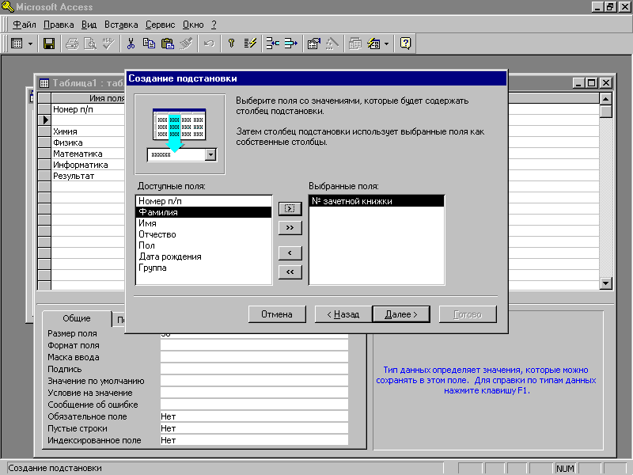
Рис.4
3.2. Нажать кнопку Далее, указать ширину столбца и нажать кнопку Готово.
3.3. На предложение Конструктора сохранить таблицу надо ответить нет.
3.4. Ввести признак ключа у поля №зачетной книжки с помощью контекстного меню, вызываемого RM.
3.5. Заполнить остальные столбцы в Конструкторе в соответствии с таблицей 2.
3.6. При выборе типа данных для поля Результат вызовем Мастер подстановок.
3.7. В окне Создание подстановки поставить флажок фиксированный набор значений (рис.4а) и нажать кнопку Далее.
3.8. В столбце1 ввести значения отл, хор, хр1, нхр в соответствии с (рис 4б). Для перехода
на следующую строку необходимо перемещать курсор мыши и щелкать LM.
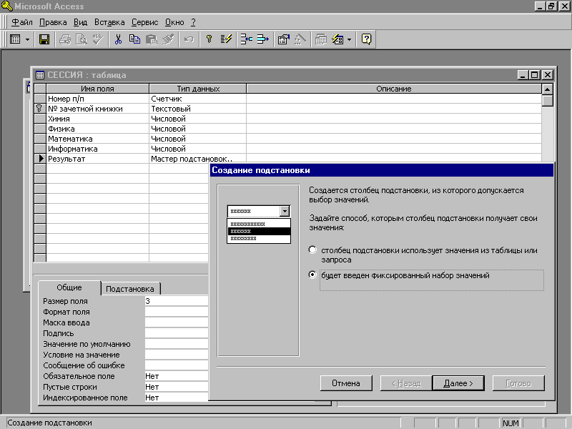
3.9. Нажмите кнопки Далее и Готово.
Рис. 4а
3.10. Проверьте результат на вкладке Подстановка свойств поля.
3.11. Закрыть окно конструктора, выполнив сохранение таблицы с именем СЕССИЯ.
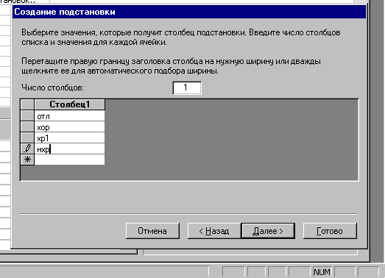
Рис.4б.

4. Создать таблицу Стипендия в Режиме таблицы. В окне База данных на вкладке Таблицы нажать кнопку Создать и выбрать Режим таблицы. Выполнить переименование столбцов с помощью пункта контекстного меню, вызываемого нажатием RM на имени столбцов Поле1, Поле2. Вместо имени Поле1 ввести – Результат; вместо Поле2 – Процент.
Заполнить поля записей данными из табл.3:
Таблица 3. СТИПЕНДИЯ
Результат | Процент
отл | 200
хор | 150
хр1 | 100
нхр | 0

Закрыть окно таблицы, для чего ответить Да на вопрос о сохранении макета или структуры таблицы, затем ввести имя таблицы СТИПЕНДИЯ (рис.5) и нажать ОК.
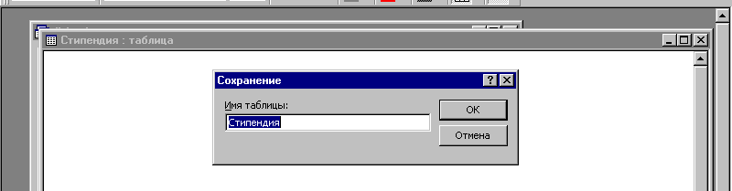
Рис.5.
Следует ответить Нет на запрос о создании ключевых полей.
Затем открыть таблицу Стипендия в режиме Конструктора:
- ввести признак ключа для поля Результат;
- сохранить изменения в таблице СТИПЕНДИЯ.
5. Установить связи между таблицами. Связи устанавливаются при открытом окне базы данных, но закрытых окнах таблиц.
5.1. Выбрать пункт Главного меню – Сервис, в нем команду Схема данных (рис.6).

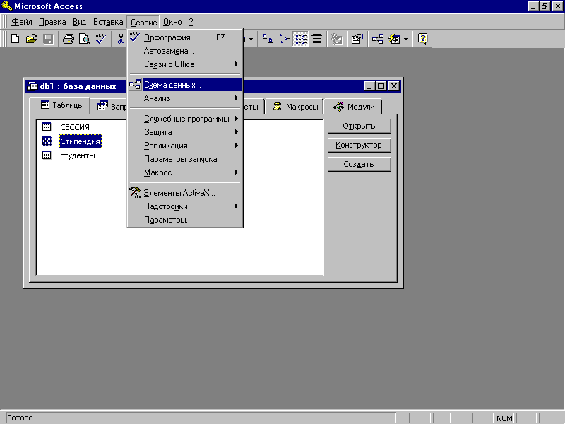
Рис.6.
В окне Добавление таблицы поочередно установить курсор мыши и нажать кнопку Добавить на таблицах СТУДЕНТЫ, СЕССИЯ, СТИПЕНДИЯ. Откроется окно Схема данных, в котором появятся введенные таблицы (Рис.7).

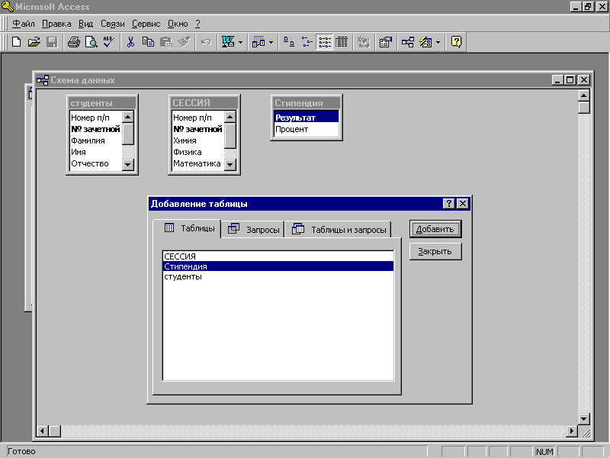
Рис.7

Следует нажать кнопку Закрыть в окне Добавление таблицы.
5.2. Перетащить с помощью мыши поле № зачетной книжки из таблицы СТУДЕНТЫ на одноименное поле в таблице СЕССИЯ. Откроется окно связи, в котором будет предложен тип отношения Один- к- одному. Необходимо установить флажок для соблюдения условия целостности данных и нажать кнопку Создать.
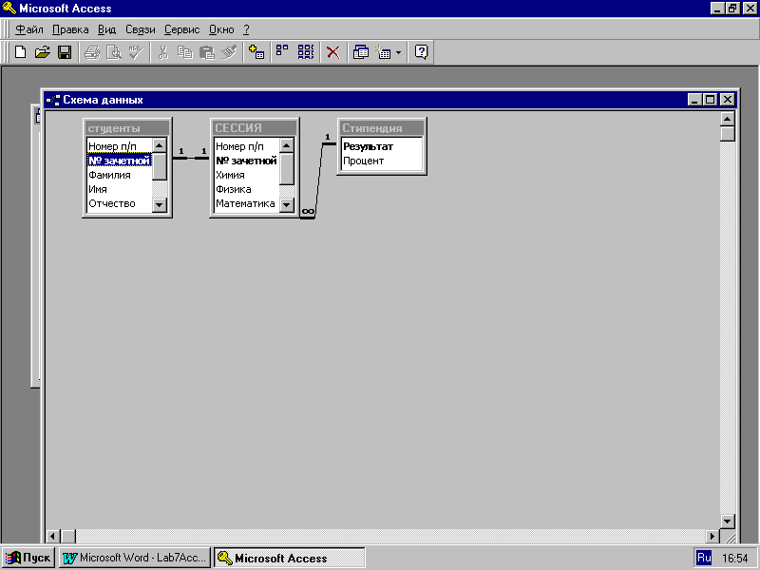
5.3. Найти с помощью полосы прокрутки поле РЕЗУЛЬТАТ в таблице СТИПЕНДИЯ и перетащить его с помощью мыши на одноименное поле в таблице СЕССИЯ. В окне связи будет предложен тип отношения один –ко- многим. После установления флажка для соблюдения условия целостности данных необходимо нажать кнопку Создать.
В результате окно Схема Данных примет вид рис.8.

Рис.8.
5.4. Закрыть окно Схема данных с сохранением макета.
6. Создать многотабличную форму для ввода данных.
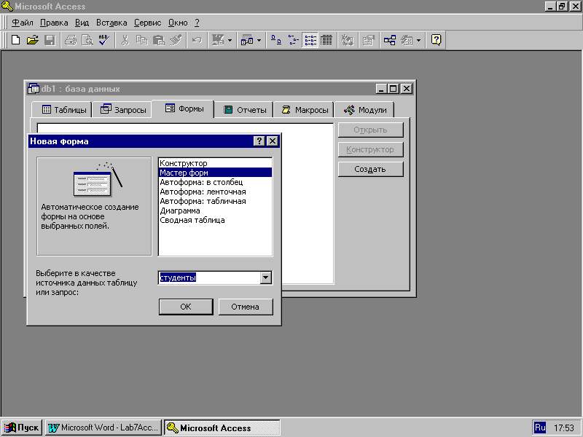
6.1. В окне База данных перейти на вкладку Формы и нажать кнопку Создать. В открывшемся окне Новая форма выбрать Мастер форм и в качестве источника данных из списка таблицу СТУДЕНТЫ (рис9).
Рис.9
6.2. В окне Новая форма выбрать для формы из таблицы студенты все поля, кроме Номер п/п, с помощью кнопки > .

6.3. В окне диалога Таблица/Запрос выбрать из списка таблицу СЕССИЯ (Рис.10).

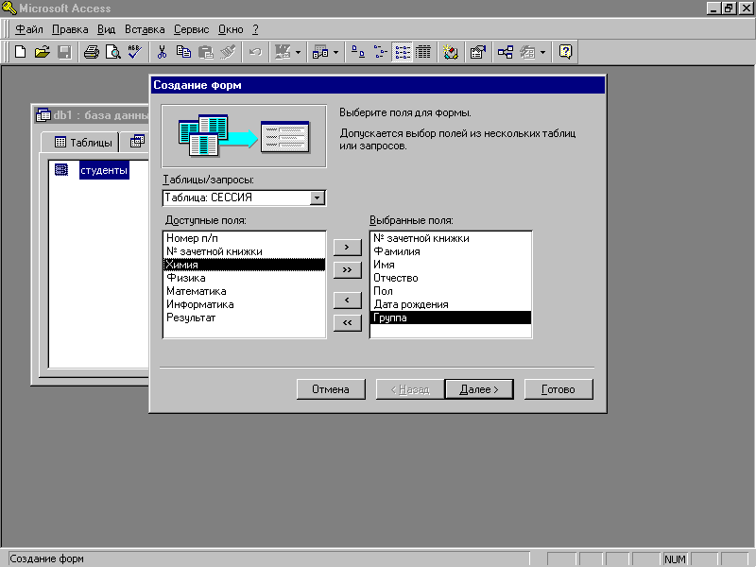
Рис10.

6.4. Выбрать для формы поля Химия, Физика, Математика, Информатика, Результат с помощью кнопки >.
6.5. Нажать кнопку ГОТОВО.
6.6. Закрыть полученную форму.

Контрольные вопросы
- Что такое реляционная база данных?
- Назовите способы создания баз данных, таблиц, форм.
- Когда доступен режим Мастера создания?
- В каких режимах доступен Конструктор?
- Как задается режим подстановки поля из одной таблицы в другую?
- Каким образом в режиме конструктора задается ключевое поле?
- Каким образом вводятся названия полей в режиме таблицы?
- Как устанавливаются связи между таблицами?
- Как создается многотабличная форма для ввода данных?

II. Ввод данных в реляционную базу данных и поиск данных
Задание 2
Ввести информацию в таблицы СТУДЕНТЫ и СЕССИЯ базы данных Проект.mdb. Ввод данных осуществить с помощью многотабличной экранной формы. Выполнить поиск информации в таблице СТУДЕНТЫ.
Порядок работы:
1. Открыть базу данных Проект.MDB, выполнив следующие действия:
• в диалоговом окне «Открытие базы данных» установить следующие параметры:
- Тип файлов: Базы данных [*.mdb].
- Диск: выбрать из списка имя, например, С: или I:
- Каталог: выбрать нужное имя из имеющихся на установленном диске.
- Имя файла: выбрать имя Проект.MDB .
2. Открыть многотабличную экранную форму СТУДЕНТЫ. Для этого в окне базы данных выбрать вкладку <Формы >, имя формы СТУДЕНТЫ, затем кнопку <Открыть>.
3. Ввести с помощью экранной формы произвольные данные для 3 студентов из одной группы и 3 студентов из другой группы (группы обозначать единообразно). Значение поля Дата рождения задавать в виде 01.01.83. Значение поля РЕЗУЛЬТАТ выбирать из списка, соблюдая условие (Рис.11.):
отл- четыре оценки - 5;
хр1- 1 оценка – 4, три оценки 5;
хор – без троек;
нхр – во всех других случаях.
Переход на следующую запись осуществлять с помощью стрелки на полосе прокрутки в нижней строке окна формы. После ввода последней записи закрыть окно формы.

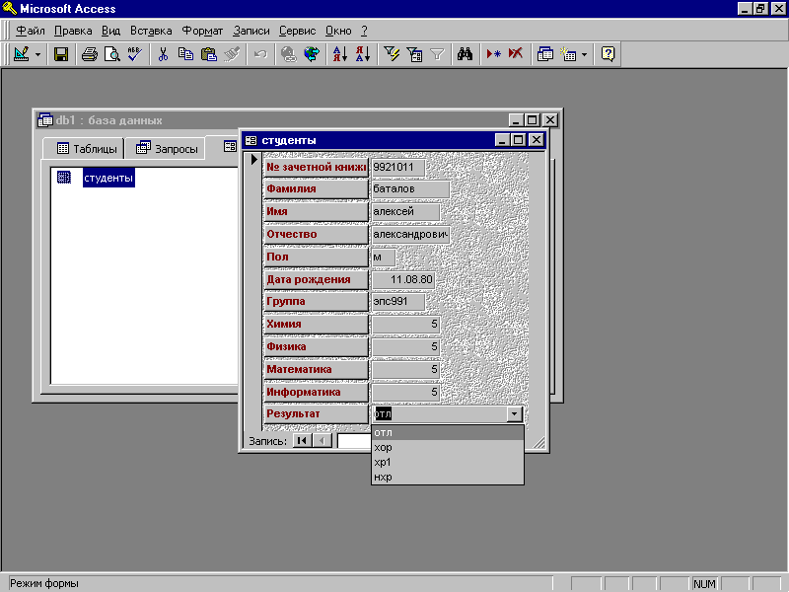
Рис. 11
4. Проверить результат ввода данных. С этой целью перейти на вкладку Таблицы и последовательно открыть и просмотреть таблицы СТУДЕНТЫ и СЕССИЯ.

Рис.12
5. Осуществить поиск и замену информации в таблице студенты. Открыть таблицу студенты. Установить курсор на поле Группа. Заменить наименование группы у трех студентов, начиная со второго. Для этого выполнить команды: ПРАВКА → Заменить. В окне диалога Поиск и замена перейти на вкладку Замена (рис.12). В поле ввода Образец задать образец поиска, т.е. исходный номер группы. В поле ввода Заменить на ввести новое наименование группы. Изучить возможные значения, образующие раскрывающиеся списки, у полей ввода Поиск в, Совпадение и Просмотр. С помощью кнопки Найти далее перейти на запись, соответствующую второму студенту. С помощью кнопки Заменить выполнить замену наименования группы для трех студентов. Закрыть окно Поиск и замена.
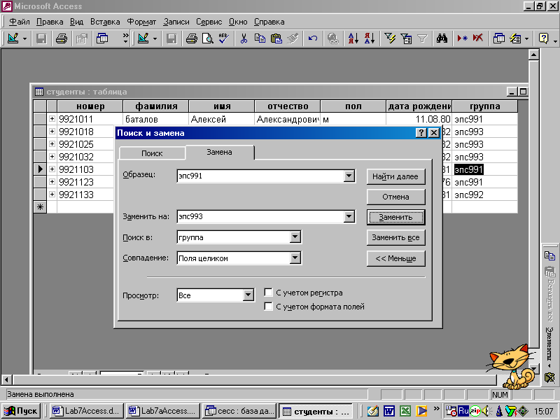
5. Удалить четвертую запись из таблицы студенты. Для этого выделить четвертую запись с помощью полосы выделения (левая крайняя полоса) и воспользоваться контекстным меню или кнопкой на панели инструментов.
6. Отсортировать по полю Группа записи в таблице студенты. Для этого выполнить команды Записи → Сортировка.
7. Просмотреть в таблице студенты только записи, относящиеся к студентам мужского пола. Выделить в таблице искомое значение («м») поля Пол. Выполнить команду Записи → Фильтр → Фильтр по выделенному. Отменить фильтрацию записей в таблице Записи → Удалить фильтр. Проверить действие аналогичных пунктов контекстного меню. Найти соответствующие кнопки на панели инструментов.

Контрольные вопросы
- Назовите способы ввода данных в таблицу.
- Назовите способы удаления записей из таблицы.
- Опишите способы Поиска/Замены данных в таблицах.
- Как выполнить сортировку данных в таблице?
- Как отфильтровать данные в таблице?
- Как отменить действие фильтра?

III. Создание отчетов, запросов к базе данных Access
Задание 3
Создать запрос и отчет по полученной базе данных. Создать кнопочную форму для просмотра базы данных.
Порядок работы:
- Создать запрос, позволяющий определить размер стипендии для студента по результатам сессии. В окне базы данных перейти на вкладку Запросы. Нажать кнопку Создать. В окне диалога Новый запрос выбрать Конструктор. В окне диалога Добавление таблицы последовательно выделить таблицы СТУДЕНТЫ, СЕССИЯ, СТИПЕНДИЯ при нажатой клавише <Ctrl>и нажать кнопку Добавить. Закрыть окно диалога Добавление таблицы.
а) Вставить в запрос поля из таблиц. Перетащить с помощью мыши поля №зачетной книжки, Фамилия, Имя, Отчество, группа из таблицы СТУДЕНТЫ и поле Процент из таблицы СТИПЕНДИЯ в строку с наименованием Поле в окне Конструктора запросов (рис.13.). В столбцах Фамилия и Группа задать сортировку по возрастанию.
б) Вставить в запрос вычисляемое поле. Переместить курсор с помощью полосы
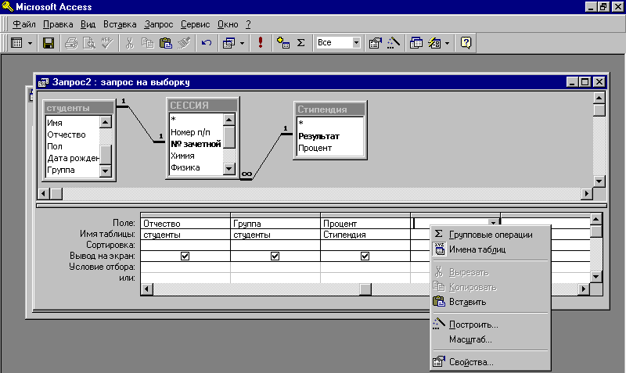
Рис.13
прокрутки в пустой столбец строки Поле. Вызвать контекстное меню (правая кнопка мыши) (рис.13). Выбрать пункт Построить для запуска Построителя выражений.
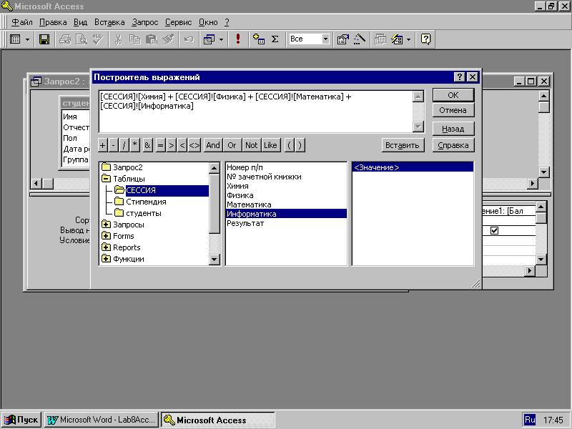
В окне построителя выражений дважды щелкнуть LM на слове Таблицы. После раскрытия списка таблиц открыть таблицу СЕССИЯ (щелчок LM). Выбрать поле Химия, нажать кнопку Вставить, затем кнопку +. Повторить эти операции для предметов Физика, Математика и Информатика. После вставки поля Информатика вместо кнопки + следует нажать ОК (рис.14).
Рис.14
в) Закрыть окно конструктора запросов, при сохранении присвоив ему имя Проект приказа.
д) Просмотреть результат выполнения запроса Проект приказа (кнопка Открыть). Проверить правильность выполняемых вычислений.
2. Создать отчет, основанный на сформированном Запросе. В окне базы данных перейти на вкладку Отчеты и нажать кнопку Создать. В окне диалога Новый отчет выбрать Мастер отчетов и в качестве источника данных – запрос Проект приказа. В окне Создание отчета выбрать все поля из запроса Проект приказа и нажать кнопку Далее. На втором шаге выбрать тип представления данных по таблице СТУДЕНТЫ. На следующем шаге на вопрос Добавить уровни группировки? следует выбрать поле Группа и нажать кнопку Далее. На следующем шаге задать сортировку по полю №зачетной книжки (выбрать из списка) и нажать кнопку Далее. Затем следует выбрать форму, стиль и имя отчета и нажать кнопку Готово.
Изменить с помощью конструктора ширину столбцов отчета и цвет заливки (контекстное меню).
3. Построить форму, имитирующую меню для работы с базой данных. Перейти на вкладку Формы. Нажать кнопку Создать. Выбрать режим конструктора. В окне формы выполнить:
а) На Панели элементов найти элемент Кнопка и щелкнуть на ней LM. Установить курсор мыши на то место формы, где предполагается вставить кнопку и щелкнуть LM. Откроется диалоговое окно Мастера создания кнопок. В этом окне следует выбрать Категорию – Работа с формой и Действие – Открытие формы (рис.15). На следующем шаге следует выбрать имя созданной ранее формы студенты. Далее следует установить переключатель в положение. Открыть форму и показать все записи. На следующем шаге необходимо с помощью переключателя указать, что на кнопке следует разместить Текст. Далее следует присвоить имя создаваемой кнопке и нажать Готово.
б) Повторить все действия по созданию кнопки для просмотра созданного ранее отчета.
в) Добавить кнопку для закрытия формы. При создании этой кнопки в диалоговом окне Мастера создания кнопок следует выбрать Категорию – Работа с формой и Действие- Закрытие формы. Разместить на кнопке рисунок (установить переключатель), присвоить имя кнопке.
г) С помощью контекстного меню убрать линии сетки и поменять цвет заливки фона формы.
д) Закрыть окно Конструктора формы, сохранив форму под именем Форма1.
е) На вкладке Формы открыть созданную форму с помощью кнопки Открыть. Проверить работу созданных кнопок.

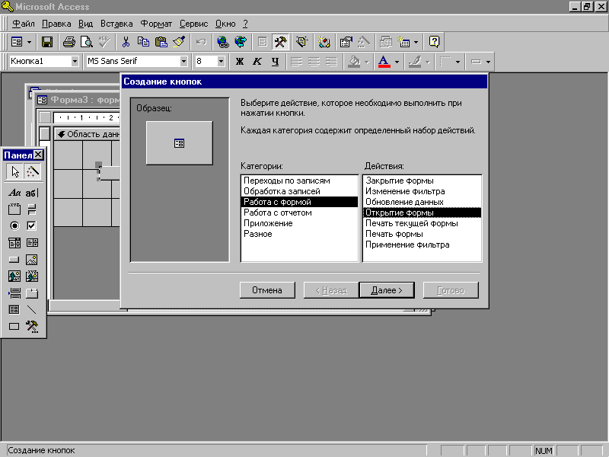
Рис.15.

Контрольные вопросы
- Дайте определение и опишите назначение базы данных.
- Данные каких типов могут храниться в полях базы данных?
- Поясните назначение ключевых полей в реляционной базе данных.
- Что такое запрос?
- Как добавить таблицу в схему данных запроса?
- Каким образом в запрос включают поля из таблиц базы данных?
- Каким образом в запрос включают вычисляемые поля?
- Что такое отчет?
- Как изменить ширину поля в отчете?
- Как создать форму, имитирующую меню для работы с базой данных?
IV. Проверка усвоения команд и режимов создания таблиц, форм, отчетов, запросов к базе данных Access
Задание 4
Получить у преподавателя номер варианта для создания дополнительной таблицы данных. Создать форму для ввода данных в эту таблицу. Заполнить ее данными. Добавить в запрос одно из полей новой таблицы, создать новый отчет по обновленному запросу.
Порядок работы:
- Открыть базу данных Проект.MDB.
- Выполнить действия для реализации одного из вариантов задания:

  - Добавить таблицу Факультеты:

Структура таблицы Факультеты

Признак ключа | Имя поля | Тип данных | Размер поля
Ключ | Код факультета | Текстовое | 3
 | Наименование факультета | Текстовое | 25
 | Декан | Текстовое | 40
 | Число студентов | Числовой | Целое
- Добавить в структуру таблицы СТУДЕНТЫ поле Код факультета.
- Установить связь между таблицами Факультет и Студенты (по полю Код факультета).
- Модифицировать запрос Проект приказа, так, чтобы добавить в него поле Наименование факультета.
- Создать новый Отчет, на основе модифицированного Запроса.

  - Добавить таблицу Кафедры:

Структура таблицы Кафедры

Признак ключа | Имя поля | Тип данных | Размер поля
Ключ | Код кафедры | Текстовое | 3
 | Наименование факультета | Текстовое | 25
 | Код специальности | Текстовое | 3
 | Число студентов | Числовой | Целое
- Добавить в структуру таблицы СТУДЕНТЫ поле Код кафедры.
- Установить связь между таблицами Кафедра и Студенты (по полю Код кафедры).
- Модифицировать запрос Проект приказа, так, чтобы добавить в него поле Наименование кафедры.
- Создать новый Отчет, на основе модифицированного Запроса.

  - Добавить таблицу Кураторы:

Структура таблицы Кураторы

Признак ключа | Имя поля | Тип данных | Размер поля
Ключ | Код куратора | Числовой | Целое
 | Фамилия факультета | Текстовое | 15
 | Имя | Текстовое | 10
 | Отчество | Текстовое | 15
 | Наименование кафедры | Текстовое | 25
- Добавить в структуру таблицы СТУДЕНТЫ поле Код куратора.
- Установить связь между таблицами Кураторы и Студенты (по полю Код куратора).
- Модифицировать запрос Проект приказа, так, чтобы добавить в него поле Наименование кафедры.
- Создать новый Отчет, на основе модифицированного Запроса.

  - Добавить таблицу Оплата:

Структура таблицы Оплата
Признак ключа | Имя поля | Тип данных | Размер поля
Ключ | Код студента | Счетчик | Длинное целое
 | Бюджет/Коммерческий | Текстовое | 1
 | Код специальности | Текстовое | 3
 | Задолженность | Логический | Да/Нет
- Добавить в структуру таблицы СТУДЕНТЫ поле Код студента.
- Удалить в структуре таблицы СТУДЕНТЫ поле № п/п (тип Счетчик).
- Установить связь между таблицами Оплата и Студенты (по полю Код студента).
- Модифицировать запрос Проект приказа, так, чтобы добавить в него поле Бюджет/Коммерческий.
- Создать новый Отчет, на основе модифицированного Запроса.

  - Добавить таблицу Общежитие:

Структура таблицы Общежитие

Признак ключа | Имя поля | Тип данных | Размер поля
Ключ | Код студента | Счетчик | Длинное целое
 | Проживание в общежитии | Логический | Да/Нет
 | Адрес | Текстовое | 40
- Добавить в структуру таблицы СТУДЕНТЫ поле Код студента.
- Удалить в структуре таблицы СТУДЕНТЫ поле № п/п (тип Счетчик).
- Установить связь между таблицами Общежитие и Студенты (по полю Код студента).
- Модифицировать запрос Проект приказа, так, чтобы добавить в него поле Проживание в общежитии.
- Создать новый Отчет, на основе модифицированного Запроса.

  - Добавить таблицу Родители:

Структура таблицы Родители

Признак ключа | Имя поля | Тип данных | Размер поля
Ключ | Код студента | Счетчик | Длинное целое
 | ФИО отца | Текстовое | 25
 | ФИО матери | Текстовое | 25
 | Происхождение | Текстовое | 15
- Добавить в структуру таблицы СТУДЕНТЫ поле Код студента.
- Удалить в структуре таблицы СТУДЕНТЫ поле № п/п (тип Счетчик).
- Установить связь между таблицами Родители и Студенты (по полю Код студента).
- Модифицировать запрос Проект приказа, так, чтобы добавить в него поле Происхождение.
- Создать новый Отчет, на основе модифицированного Запроса.

- Добавить таблицу Адрес:

Структура таблицы Адрес

Признак ключа | Имя поля | Тип данных | Размер поля
Ключ | Код студента | Счетчик | Длинное целое
 | Индекс | Текстовое | 6
 | Город | Текстовое | 15
 | Улица | Текстовое | 15
 | Номер дома | Числовой | Целое
 | Квартира | Числовой | Целое
- Добавить в структуру таблицы СТУДЕНТЫ поле Код студента.
- Удалить в структуре таблицы СТУДЕНТЫ поле № п/п (тип Счетчик).
- Установить связь между таблицами Адрес и Студенты (по полю Код студента).
- Модифицировать запрос Проект приказа, так, чтобы добавить в него поле Город.
- Создать новый Отчет, на основе модифицированного Запроса.

  - Добавить таблицу Спорт:

Структура таблицы Спорт

Признак ключа | Имя поля | Тип данных | Размер поля
Ключ | Код студента | Счетчик | Длинное целое
 | Занятия спортом | Логический | Да/Нет
 | Вид спорта | Текстовое | 20
 | Спортивное общество | Текстовое | 20
- Добавить в структуру таблицы СТУДЕНТЫ поле Код студента.
- Удалить в структуре таблицы СТУДЕНТЫ поле № п/п (тип Счетчик).
- Установить связь между таблицами Спорт и Студенты (по полю Код студента).
- Модифицировать запрос Проект приказа, так, чтобы добавить в него поле Занятия спортом .
- Создать новый Отчет, на основе модифицированного Запроса.

Дополнительные задания:
В форме, созданной для ввода данных в новую таблицу, изменить с помощью конструктора (Вид→Свойства) оформление полей, цвет заливки формы. Запретить доступ к ключевым полям. Добавить на форму картинку.

Поля №зачетной книжки и Результат введем с помощью Мастера подстановок

